Компания АО «Металл Логистик» является ведущим дистрибьютором металла в Московском регионе. Компания построила новый склад хранения металла (металлобазу), который включает в себя контрольно-пропускной пункт для въезда-выезда грузового автотранспорта и 12 козловых кранов, которые служат для погрузки товара в автомашины.

Запуск в работу нового склада потребовал от компании автоматизировать бизнес-процессы, связанные с обработкой заказов. Проблема, с которой столкнулась компания заключается в отсутствии системы планирования очередей автомашин участвующих в погрузке продукции. Погрузка продукции должна проходить в соответствии с требованиями заказчика формулируемые в процессе создания заказа (задание даты и времени отгрузки продукции компании). При этом учет интересов заказчика в процессе отгрузки продукции не должен приводить к простоям в работе кранов на базе.

Автоматизация процесса обработки заказов должна привести к созданию алгоритма формирования плана выполнения отгрузок товара, при этом руководство компании должно иметь возможность получать аналитику об эффективности процессов обработки заказов.

Заинтересованными сторонами являются:

1. Клиент
2. Руководитель базы
3. Диспетчер (сотрудник)
4. Кладовщик (сотрудник)
5. Водитель (представляет клиента в процессе отгрузки продукции)

В результате разработки системы, все заинтересованные стороны получат сокращение затрат временных ресурсов в ходе процесса формирования и обработки заказов. Примером планируемых сокращений временных затрат может служить График 1, на котором видно, что автоматическое планирование процесса отгрузки приведет к значительной экономии временных ресурсов всех заинтересованных лиц. Суммарные средние показатели временных затрат на обработку заказа могут измениться на 50% в сторону уменьшения времени обработки заказа при условии, что в ходе одной отгрузки одна автомашина будет проходить под 3 и более кранами.

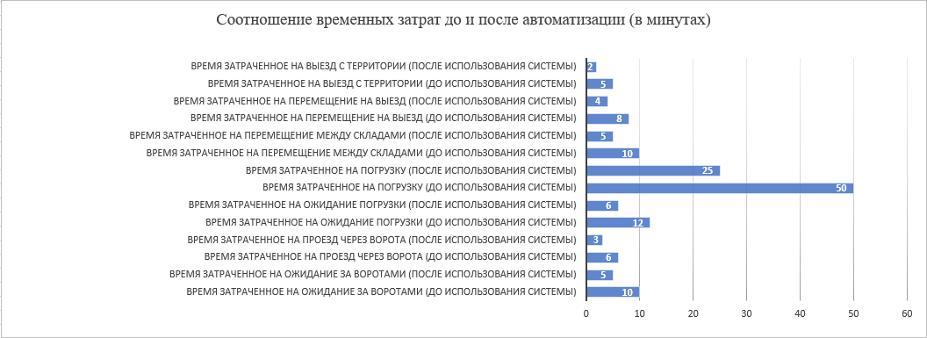

График 1. Соотношение временных затрат до и после автоматизации (в минутах)

Программный алгоритм составления плана отгрузок позволит учитывать возникающие отклонения и их специфику для дальнейшей корректировки бизнес-процессов предприятия. Ценность конечного продукта (информационной системы) для заинтересованных лиц будет проявляться в следующем:

1. Доступ к актуальному каталогу номенклатуры и определение времени отгрузки (Клиент)
2. Увеличение скорости прохождения этапов отгрузки заказа (Водитель)
3. Уменьшение количества переходов между кранами, полноценное соблюдение требований к отдыху (Кладовщик)
4. Отслеживание выполнения графика отгрузок и корректировка очереди в случае возникновения отклонений (Диспетчер)
5. Увеличение эффективности бизнес-процессов предприятия за счет формирования подробной отчетности с учетом удовлетворенности всех заинтересованных лиц (Руководитель)

Таким образом, разработка информационной системы для АО «Металл Логистик» приведет к увеличению количества обработанных заказов за единицу времени, что в свою очередь станет фактором увеличения прибыли компании и лояльности клиентов.